江南市個別避難計画作成マニュアル

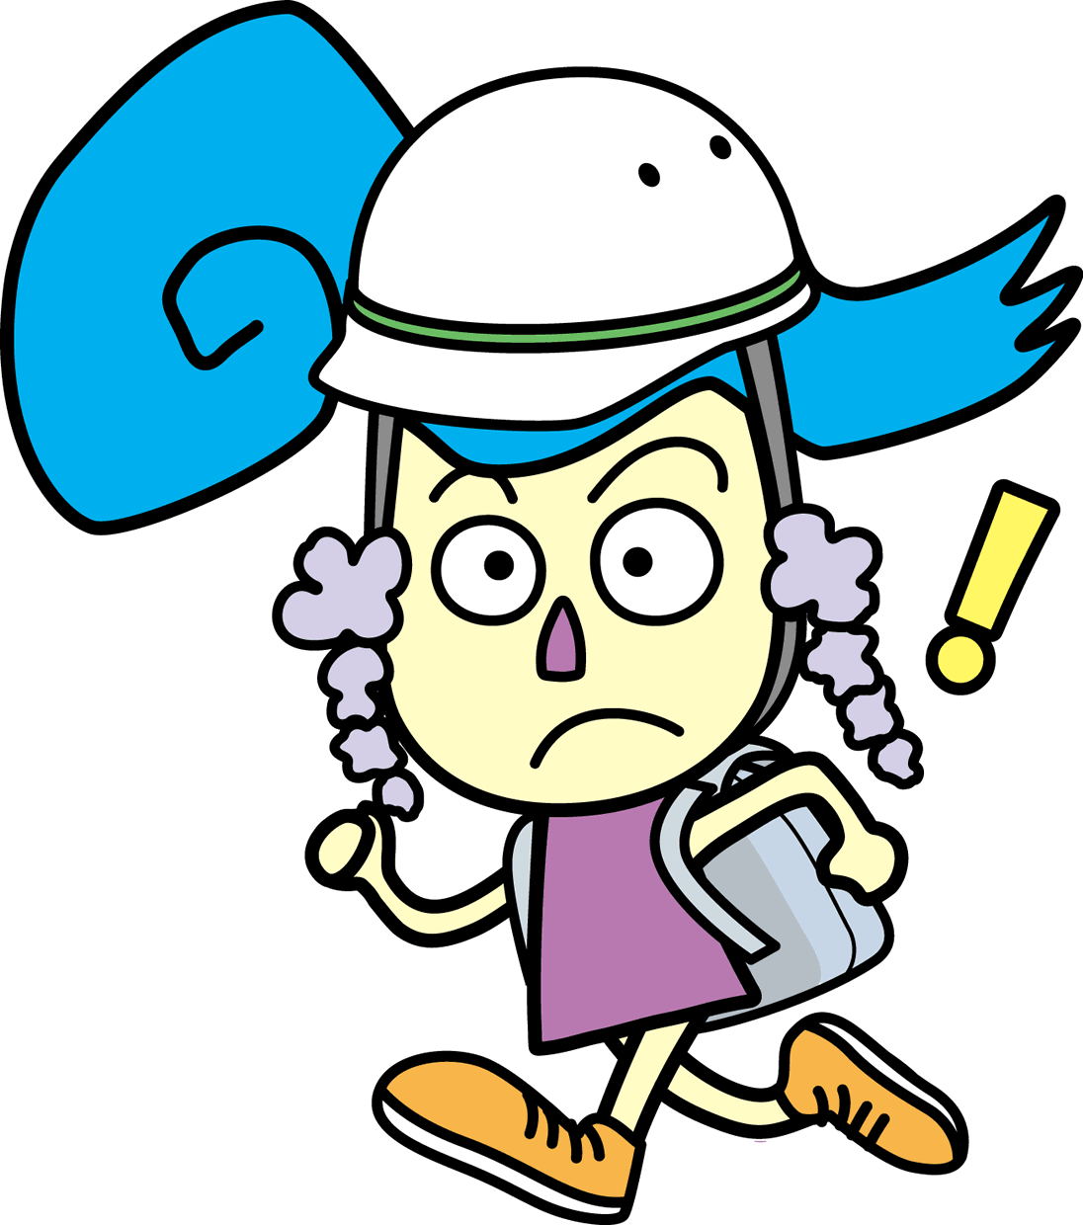

令和７年４月

目次

**はじめに** 1

**１.個別避難計画とは** 2

**２.個別避難計画作成の対象者** 3

**３.計画作成の流れ** 4

**４.江南市個別避難計画書について** 5

**５.作成にあたり注意点** 7

①避難行動要支援者（個別避難計画が必要な人本人）の情報 7

②緊急時の連絡先（何かあったときに連絡をする人）の情報 8

③避難支援等実施者（あなたの避難を手伝う人）の情報 8

④計画作成者（この計画を作った人）の情報 9

⑤避難場所等の情報 9

⑥同意欄 10

**６.計画の変更・廃止について** 11

**７.災害が起こった場合** 12

○地震が発生した場合（避難の時間的余裕がないとき） 12

○風水害が発生した場合（ある程度状況予測が可能で、避難に時間的余裕があるとき） 13

**８.Ｑ＆Ａ** 14

**９.様式集** 16

# **はじめに**

近年、豪雨による洪水や土砂災害等の大規模災害において、高齢者や障害のある方などに被害が集中しており、自力で避難することが難しい方々に対する避難支援体制の構築が必要とされています。

本市では、災害が発生したときや災害のおそれがあるときに、自力で避難が困難な高齢者や障害のある人（以下「避難行動要支援者」と言います。）などに対して、災害時において迅速かつ円滑な支援を行うため、避難行動要支援者の同意を得て、避難行動要支援者名簿に登録する避難行動要支援者名簿登録制度を実施しております。

これにより、作成された避難行動要支援者名簿は、市から、民生委員、自主防災組織や消防機関などに提供され、日常の声掛け等の見守りや災害時の避難行動に関する支援に活用しております。

そのなかで、令和３年５月には災害対策基本法が改正され、災害時の避難支援等を実効性のあるものにするために、避難行動要支援者一人ひとりにあった個別避難計画の作成が市町村の努力義務とされました。

本市においては、令和７年度より、避難行動要支援者名簿に記載のある方を対象に個別避難計画の作成に向けた取り組みを進めてまいります。

まずは、避難行動要支援者の中でも、要介護度が３～５、身体障害者手帳１・２級、精神保健福祉手帳１級又は療育手帳Ａの方から、「個別避難計画作成優先度が高い方」として、個別避難計画の作成に取り組んでまいります。

その後、高齢者の一人暮らし世帯などを対象に、個別避難計画を作成してまいりたいと考えております。

避難行動要支援者一人ひとりにあった個別避難計画の作成を通して、災害に備えた行動を考えていただき、災害時に実効性のある避難に繋げていただけるよう、取り組みを進めてまいります。

# **１.個別避難計画とは**

大規模な災害に対しては、行政による対策「公助」だけではなく、自らの身は自ら守る「自助」、自分たちのまちは自分たちで守る「共助」の考え方を基本に、市民一人ひとりが自発的な防災対策に取り組むことが重要です。

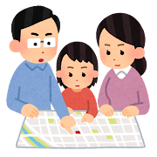個別避難計画は、避難行動要支援者を対象に、災害時の避難に備えて、

①どの経路でどこの避難所に避難するか

②誰が避難を支援するか

③どのような配慮が必要になるか

などをあらかじめ決めておくことで、本人や家族を含めた防災意識、対応力（自助）を高めていただくものです。

また、地域の避難支援等関係者とあらかじめ個別避難計画情報を共有することで、普段の見守りや災害が発生した時の手助けなど、地域の助け合い（共助）の力を高めることも目的としています。

個別避難計画は、本人や家族の意思により、「作成する」「作成しない」を、決めることができます。

個別避難計画を作成することで、災害が発生した、または、発生するおそれがある場合に、避難支援等関係者から避難支援を受ける可能性が高まります。

注　意

**災害時は、避難支援等関係者自身やその家族等も被災しており、自身の安全が前提であるため、個別避難計画により、災害時等の支援が必ず約束されているわけではなく、避難支援等関係者が法的な責任や義務を負うものではありません。**

# **２.個別避難計画作成の対象者**

避難行動要支援者名簿に登録されており、個別避難計画の作成に同意した次の①から⑦に該当する人

② 身体障害者手帳１・２級の所持者で在宅者

③ 精神障害者保健福祉手帳１級の所持者で在宅者

④ 療育手帳Ａ判定の所持者で在宅者

① 介護保険の要介護３～５の認定者のうち居宅介護の者（要介護認定者）

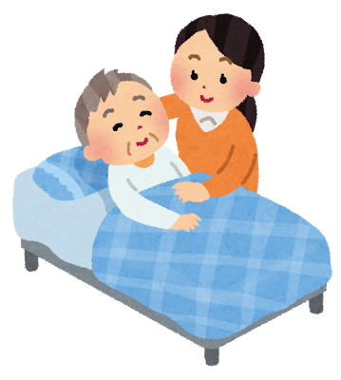

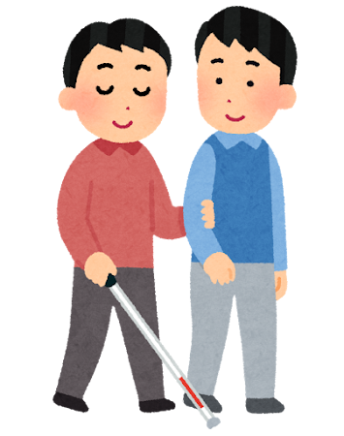

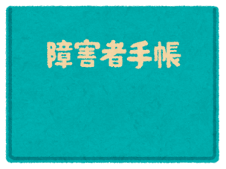

⑤ ひとり暮らしの高齢者（65歳以上）

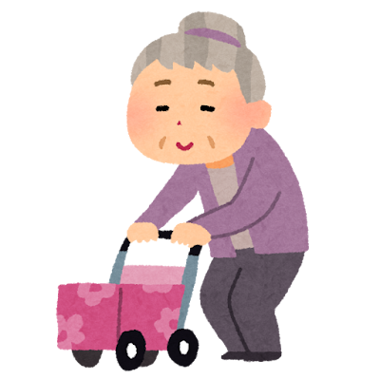

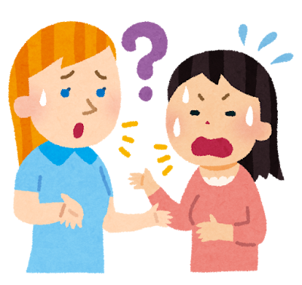

⑥ 日本語が理解できない外国人

⑦ その他の要配慮者（昼間独居・高齢者世帯・難病者等）

※個別避難計画を作成したい方で、避難行動要支援者名簿に登録されていない場合は、市役所地域ふくし課で避難行動要支援者名簿に登録手続きをお願いします。

# **３.計画作成の流れ**

避難行動要支援者名簿に載っている人に、個別避難計画の作成に関する個別避難計画の様式を市から送付します。

個別避難計画を作成したい場合

個別避難計画を作成しない場合

計画を作成しない旨の回答書を返送してください。

（計画作成が必要になった時に、計画書は作成できます。)

※回答がない方へ連絡をする場合がありますので、ご了承ください。

記載例をみながら、家族や知人と話し合って、江南市個別避難計画書を作成してください。

避難者支援等実施者（あなたの避難を手伝う人）は、家族の方か本人・家族が避難支援をお願いしたい人に依頼しましょう。

本人・家族で作成できた場合

本人・家族で作成できない場合

市役所防災安全課に提出してください。

市役所防災安全課（TEL　0587-54-1111（内線152、154、156））にご連絡ください。

市役所職員が日程調整のうえ訪問し、江南市個別避難計画書作成を支援します。

※訪問する職員等は身分証を携帯しております。

提出のあった（市役所職員などに作成してもらった）江南市個別避難計画書について、内容確認します。記入漏れなどある場合は本人（家族）や作成者に連絡します。不備がなければ、完成です。

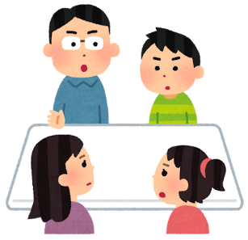



完成した江南市個別避難計画書について、市で必要数複製し、作成者（市役所が作成した場合も、本人もしくは家族宛）に送付しますので、届いた江南市個別避難計画書は、本人・家族分を保管し、残りを避難者支援等実施者に渡してください。

本人もしくは家族以外の方が作成者の場合は、作成者に送付しますので、作成者より江南市個別避難計画書を受け取り保管し、残りを本人・家族や避難者支援等実施者に渡してください。



# **４.****江南市個別避難計画書について**

　A4でオモテ・ウラあります。両面印刷ができない場合は、オモテ・ウラそれぞれ別の紙で作成しても問題ありません。

　また、データで作成する場合でも、⑥は自署にてお願いします。

　①～⑥の記載欄について「５.作成にあたり注意点」で、作成にあたり注意することを紹介していますので、記載例と併せて確認し作成してください。

オモテ

１

２

ウラ

３

４

５

６

災害発生前に、必要となる支援や行動を記載し、より実行力のある計画としましょう。

実行力のある計画とするため、可能であれば、関係者で訓練ができると望ましいです。机上の訓練を行ったり、地区の防災訓練のとき、実際に避難訓練を行うなどの方法があります。

# **５.作成にあたり注意点**

## ①避難行動要支援者（個別避難計画が必要な人本人）の情報

　本人の記載が難しい場合、代理（家族など）が記載しても問題ありません。



記載不要

市役所が書きます。

固定電話・FAX・携帯電話・メールアドレスで持っていないものは記載不要です。

複数当てはまる場合は複数チェックしてください。

複数当てはまる場合は複数チェックしてください。

同居している家族の構成を記載してください。

文字で記載して問題ありません。

例：北西側寝室、南側居間でよく生活しています。

アレルギーや普段飲んでいる薬、装着している医療機器など、支援をする側が知らないと困ることを記載してください。

## ②緊急時の連絡先（何かあったときに連絡をする人）の情報

家族と同居している場合、同居の家族を記載してください。

そうでない場合、緊急時に連絡のとりやすい方を記載してください。

記載するのは１名でも問題ありませんが、複数だと、より緊急時に連絡がとりやすくなります。

メールアドレス、FAXなど、電話以外の連絡先があれば記載してください。

また、日中つながりやすい電話番号を追加で記載してもかまいません。



## ③避難支援等実施者（あなたの避難を手伝う人）の情報

緊急時の連絡先と同じ人の場合、氏名のみ記載し、残りを省略してもかまいません。

避難支援等実施者として名簿に記載されることの同意を得て、チェックしてください。

記載するのは１名でも問題ありません。



## ④計画作成者（この計画を作った人）の情報

　本人が記載した場合記載不要です。

緊急時の連絡先や避難支援等実施者と同じ人の場合、氏名のみ記載し、残りを省略してもかまいません。



## ⑤避難場所等の情報

市内の指定避難所や洪水避難ビル、地震火災避難広場は防災ハンドブックのP37～P38に記載があるので、近くの指定避難所などが分からない場合、参考にしてください。

文字で記載して問題ありません。

例：自宅から出て右、その後○○の交差点を左、まっすぐ進み○○に到着

地図を別途添付も可能です。

地震や火災があった時に避難する広いグランドや、洪水が来た時に避難する洪水避難ビルを記載してください。

被災した場合、生活場所となる小中学校の体育館などの避難所を記載してください。

避難するときに必要となるものを記載してください。

非常持ち出しバックなどがあれば、しまってある場所を記載してください。



## ⑥同意欄

　個人情報の取り扱いについての同意欄です。

本人署名が難しい場合、代理記入も可能です。

代理記入をした場合、下段の代理記入者欄も記載してください。

本人署名を代理記入した場合、記載してください。

※この計画書の記入者ではなく、署名の代理記入者欄ですので、計画の記入者は、計画作成者欄に氏名等を記載してください。





緊急時の連絡先など記載欄が足りなくなった場合、別の用紙に追加で記載してください。

地図など、用紙を添付した場合、計画様式とバラバラとならないようホッチキスなどでとめてください。

# **６.計画の変更・廃止について**

江南市個別避難計画書の内容について変更が生じた場合は、変更した計画書を提出してください。

訓練などを実施し、必要となる支援がより具体的になった場合も、記載内容の変更にご協力ください。

また、避難行動要支援者が長期入院、施設に入所した場合や江南市個別避難計画書が不要となった場合は、市役所防災安全課と計画書に記載のある関係者にその旨をご連絡ください。

上記の対応は、計画書に記載のある関係者のいずれかの方（主に家族・計画作成者）で、変更・不要等が生じた場合に対応をお願いします。

江南市個別避難計画書が不要となった連絡を受けた関係者は、計画書を市役所に返還するか、裁断するなど個人情報が読み取れなくなるようにして処分してください。



# **７.災害が起こった場合**

## ○地震が発生した場合（避難の時間的余裕がないとき）

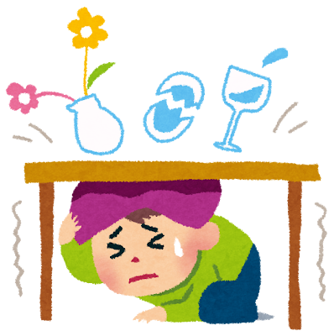

地震発生

安全確保

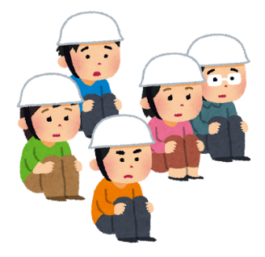

隣近所で声掛け

支援者同士で被害の状況や安否確認

自力での避難が難しいとき

自力での避難できるとき

地震火災避難広場へ

一時的に避難

個別避難計画を

参考に避難支援

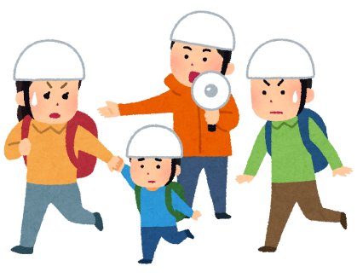

避難所生活が

必要なとき

自宅が安全

なとき

避難所で生活が

困難なとき

自宅

福祉避難所

指定避難所

## ○風水害が発生した場合（ある程度状況予測が可能で、避難に時間的余裕があるとき）



台風接近

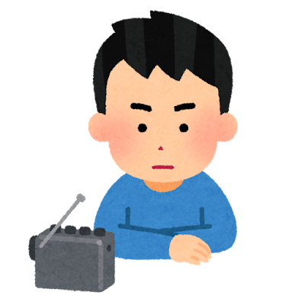

安全確保・情報収集

自力での避難できるとき

自力での避難が難しいとき

自宅が安全か

わからないとき

隣近所で声掛け

支援者同士で被害の状況や安否確認

洪水避難ビルへ

一時的に避難

個別避難計画を

参考に避難支援

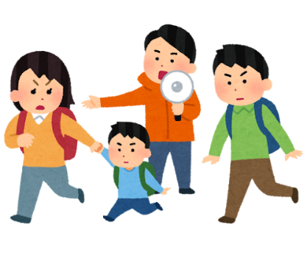

自宅が

安全

なとき

避難所生活が

必要なとき

避難所で生活が

困難なとき

指定避難所

福祉避難所

自宅

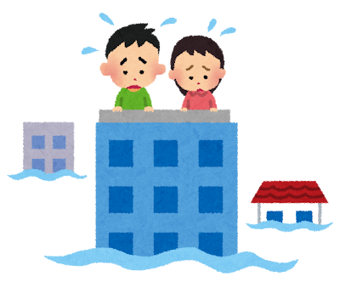

**避難に時間を要する人は、市から「高齢者等避難」が発令されたときに避難するなど、早めの避難行動を心掛けましょう。**

**避難行動とは、身の安全確保につながる行動のことです。家に留まると命の危険があるときは、洪水避難ビルなどの安全な場所に逃げる「立ち退き避難」をしましょう。外に出ることでかえって危険な場合は、上層階や高いところへ逃げる「垂直避難」をしましょう。**

# **８.Ｑ＆Ａ**

|  |  |
| --- | --- |
| Ｑ.1 | 個別避難計画は必ず作らないといけないのですか。  作るならいつまでに作らないといけないのですか。 |
| Ａ.1 | 個別避難計画は必ず作成しなければならないものではありません。  また、作成時期も定められておりません。  しかし、個別避難計画を作成することで、災害時に避難支援を円滑に行う可能性を高めることができますので、作成することを推奨します。 |

|  |  |
| --- | --- |
| Ｑ.2 | 災害時は行政（警察や消防）が支援してくれるのではないのですか。 |
| Ａ.2 | 災害発生時の初期段階や大規模災害が発生した直後は、公的支援が十分に行えないことが考えられます。まずは、一人ひとりが災害時に備えた準備をしたり、自分や家族の身を守る「自助」が当然必要となりますが、災害時の迅速な安否確認や避難支援時には、地域で助け合う「共助」が非常に重要です。  内閣府の調査によると、阪神・淡路大震災では、地震によって倒壊した建物から救出され生き延びることができた人の約８割が、家族や近所の住民等によって救出されたとのデータがあります。  個別避難計画の作成を通して、自助の力を高めるとともに、普段から地域住民等との関係構築をしておくことが大切です。 |

|  |  |
| --- | --- |
| Ｑ.3 | 個別避難計画を作成したら必ず助けてもらえるのでしょうか。 |
| Ａ.3 | 個別避難計画は災害時の避難支援の可能性を高めるものです。  避難支援等実施者には、災害発生時または、そのおそれが生じた場合、自分や家族の安全を確保した上で支援をお願いすることになります。  避難支援等実施者が法的な責任や義務を負うものではなく、日頃から一人ひとりが避難行動について考え、地域のつながりを深めていくことにより、避難支援を円滑に行う可能性を高めるためのものです。 |

|  |  |
| --- | --- |
| Ｑ.4 | 計画を作成したら、なにもしなくてよいのでしょうか。 |
| Ａ.4 | 個別避難計画の実効性を高めるため、訓練や定期的な見直しをお願いいたします。  作成した個別避難計画に係る重要な事項について変更があった場合、市に更新した計画の提出をお願いいたします。 |

|  |  |
| --- | --- |
| Ｑ.5 | 作成した個別避難計画はどのように活用されますか。 |
| Ａ.5 | 本人が計画の共有に同意した場合、作成した計画が避難支援関係者（個別避難計画内に記載のある人）へ共有され、災害時に避難支援や安否確認等に活用されます。  　また、この計画の作成を通して避難行動要支援者本人やその家族に災害への意識や備えを高めてもらうなど、ご自身の命が助かる可能性を高めることが期待できます。 |

|  |  |
| --- | --- |
| Ｑ.6 | 計画を作成しなかった場合、災害時等に何か不利益を被ることになりますか。 |
| Ａ.6 | 計画を作成しないことにより、災害時、避難所の利用などの公的な支援に差は生じません。  しかし、個別避難計画は、災害時に避難支援を円滑に行う可能性を高めるものです。 |

|  |  |
| --- | --- |
| Ｑ.7 | 個別避難計画書の要支援者（本人）が、入院又は入所することとなりました。どうしたらよいのでしょうか。 |
| Ａ.7 | 長期入院・入所し、自宅へ戻る予定もない場合は、個別避難計画作成対象者となりませんので、個別避難計画が不要となった旨を市役所防災安全課と計画書に記載のある関係者にその旨をご連絡ください。 |

|  |  |
| --- | --- |
| Ｑ.8 | 個別避難計画を作成した場合、避難支援等実施者には何か責任が生じるのでしょうか。 |
| Ａ.8 | 避難支援等実施者は法的な責任や義務を負うものではありません。  避難支援等実施者の皆様は、災害発生時またはそのおそれが生じた場合、ご自身やご家族の安全を確保した上での可能な範囲での支援をお願いいたします。 |

# **９.様式集**

#### 【参考：江南市個別避難計画書　オモテ】



#### 【参考：江南市個別避難計画書　ウラ】



#### 【参考：江南市個別避難計画書　記載例　オモテ】



#### 【参考：江南市個別避難計画書　記載例　ウラ】

